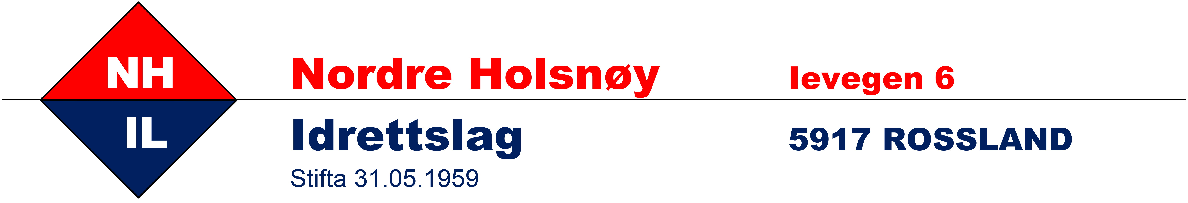

Til medlemmer i Nordre Holsnøy IL
12.03.19, Leirdalen
Sakliste og saksdokumenter for årsmøte i Nordre Holsnøy IL
Styret viser til innkalling til årsmøte av 12.02.2019.
Årsmøtet avholdes den 12.03.19 kl. 19:00 i klubbhuset til NHIL, Ievegen 6.
Under følger saklisten for årsmøtet.
Årsmøtet skal:
1. Godkjenne de stemmeberettigete.
2. Godkjenne innkallingen, saklisten og forretningsorden.
3. Velge dirigent, referent, samt to medlemmer til å underskrive protokollen.
4. Behandle idrettslagets årsberetning, herunder eventuelle gruppeårsmeldinger.
5. Behandle idrettslagets regnskap i revidert stand.
6. Behandle forslag og saker.
7. Fastsette medlemskontingent på minst kr 100, og treningsavgift, eller gi gruppestyrene fullmakt til å fastsette treningsavgift for gruppens aktivitet.
8. Vedta idrettslagets budsjett.
9. Behandle idrettslagets organisasjonsplan.
10. Foreta følgende valg:
- Leder og nestleder
- Øvrige styremedlemmer og varamedlemmer
- Øvrige valg i henhold til vedtatt organisasjonsplan, jf. pkt. 9
- To revisorer
- Representanter til ting og møter i de organisasjonsledd idrettslaget har representasjonsrett eller gi styret fullmakt til å oppnevne representantene.
- Valgkomité med leder, to medlemmer og ett varamedlem

Vedlagt følger følgende dokumenter:
- Styrets forslag til forretningsorden
- Regnskap med revisors beretning
- Eventuelle forslag og saker, herunder eventuelle lovendringer
- Styrets forslag til medlemskontingent
- Styrets forslag til budsjett
- Styrets forslag til organisasjonsplan
- Valgkomiteens innstilling
- Styrets innstilling på neste års valgkomité

Med vennlig hilsen
styret i Nordre Holsnøy IL

